附件3
研修地址路线图

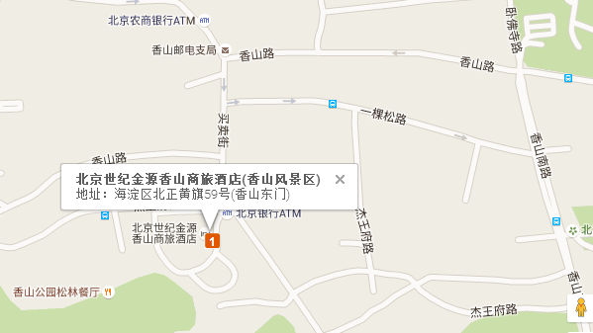

地址：北京市海淀区北正黄旗59号（香山东门）

电话：010-82599998

乘车路线：

1.北京西站：

路线①：乘座地铁9号线至国家图书馆站下车，换乘地铁4号线至北宫门站，从A2出口出站，到地面换乘563路公交车，香山公园东门站下车即可。

路线②：乘座地铁9号线至国家图书馆站下车，从B口出站，到地面换乘563路公交车，香山公园东门站下车即可。

2.北京站：

乘坐地铁2号线至西直门站下车，换乘地铁4号线至北宫门站，从A2出口出站，到地面换乘563路公交车，香山公园东门站下车即可。

3.北京南站：

乘坐地铁4号线（北安河方向）至海淀黄庄，站内换乘10线（苏州街方向）至巴沟站下车，出站后换乘西郊线（香山方向）香山站下车，步行418米即到酒店。

4.首都国际机场：
首都机场T2航站楼地铁站（D西南口）上车，乘座机场线（东直门方向），至三元桥地铁站下车，换乘地铁10号线（开往太阳宫方向）至巴沟地铁站下车，换乘西郊线（开往香山方向）至香山站下车，步行426米即到酒店。

